**Борисов Д.А. Вариант 1. Задание 1.**

**Расчеты были выполнены в программе Jupyter Notebook на языке Python.**

Постарался все результаты отразить в этом word документе.

Если потребуются, исходные файлы:

Файл «Task_1.ipynb» - расчет в исходной формате *. .ipynb

Файл «Task_1.pdf» - код, конвертированный в формат *.pdf

**Условие задания:**

6, -2, 7, 4, -5, 8, 6, 7, 4, -3, 7, 1, 7, 9, -2, -3, 8, -1, 10, -3, -3, 3, 0, 9, 2, 9, -4, 8, 5, 2, 6, 0, 5, 3, 10, 6, 1, 6, 3, 12, 9, -1, 1, 6, -2, 5, 8, -5, 9, 7, -2, -5, 0, 4, 10, 7, 2, -8, 5, -4, 3, 1, 2, -2, 9, 2, 9, 0, -2, 1, 0, -4, 6, 6, 7, 10, 0, 5, -5, -1, 2, -2, -1, 7, 8, -1, 3, 0, 0, -3, 1, 9, 4, 9, -4, 2, 1, -5, 7, 4

**Ход работы**

1. **Проверить выборку на наличие выбросов.**
2. **Осуществить очистку данных при необходимости.**
3. **Отобразить данные в виде ряда распределения.**

**Таблица.1.** Ранжированный ряд

|  |  |  |  |  |  |  |  |  |  |  |  |  |  |  |  |  |  |  |
| --- | --- | --- | --- | --- | --- | --- | --- | --- | --- | --- | --- | --- | --- | --- | --- | --- | --- | --- |
| **xi** | -8 | -5 | -4 | -3 | -2 | -1 | 0 | 1 | 2 | 3 | 4 | 5 | 6 | 7 | 8 | 9 | 10 | 12 |
| **ni** | 1 | 5 | 4 | 5 | 7 | 5 | 8 | 7 | 7 | 5 | 5 | 5 | 8 | 9 | 5 | 9 | 4 | 1 |

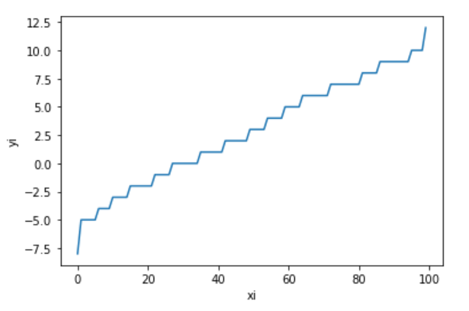

**Рис 1.** Графическое отображение данных

**Вывод:** Данных представляют собой зависимость близкую к линейной. Данные выбросов не имеют.

1. **Постройте эмпирическую функцию распределения.**

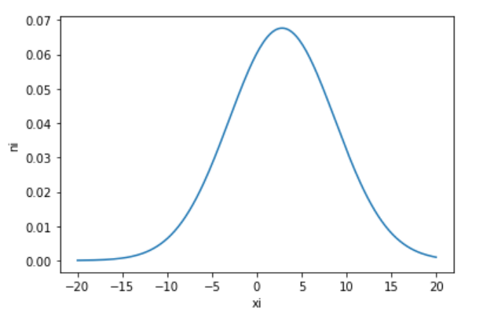 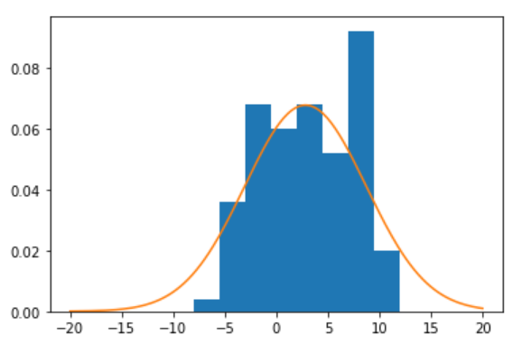

**Рис. 2.** Эмпирическая функция распределения, считая, что данные распределены нормально (эмпирические оценки: Cреднее = 2.82 Дисперсия = 5.9)

1. **Отобразите графически статистические данные двумя различными способами**

7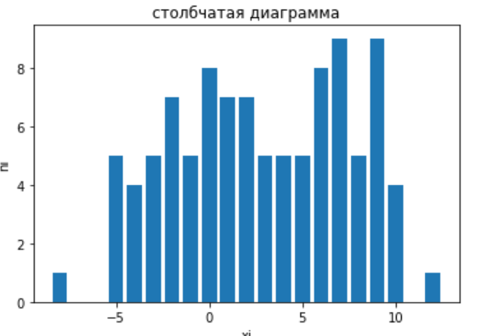

**Рис. 3.** Столбчатая диаграмма.

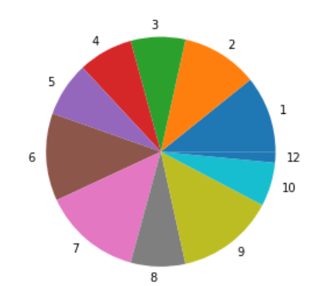

**Рис. 4.** Круговая диаграмма только для положительных значений.

1. **Построить полигон частот и полигон относительных частот.**

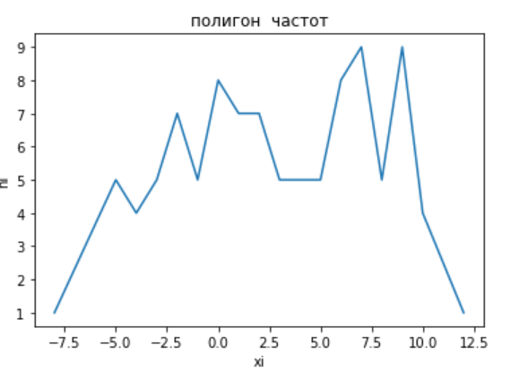

**Рис. 5.** Полигон частот.

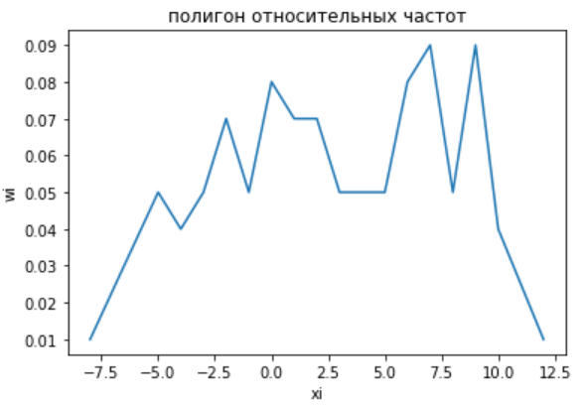

**Рис. 6.** Полигон относительных частот

1. **Построить гистограмму для случая равных интервалов.**

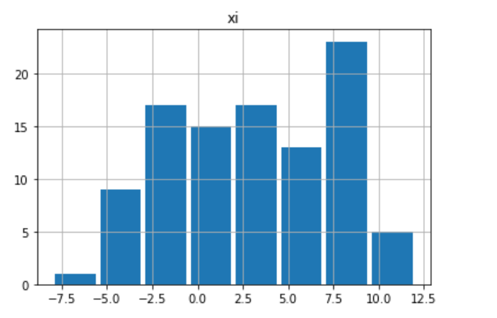

**Рис. 7.** Гистограмма с 8-ю интервалами.

1. **Построить кумулятивную кривую и огиву.**

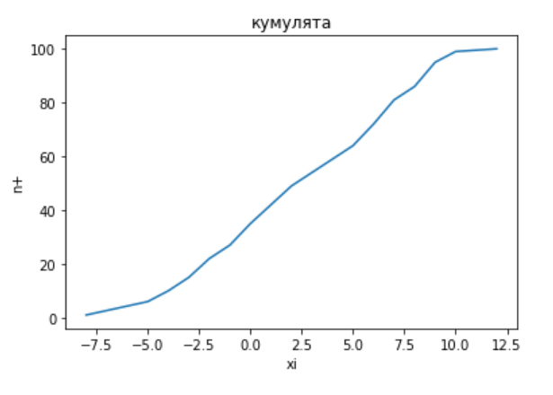

**Рис. 8.** Кумулята

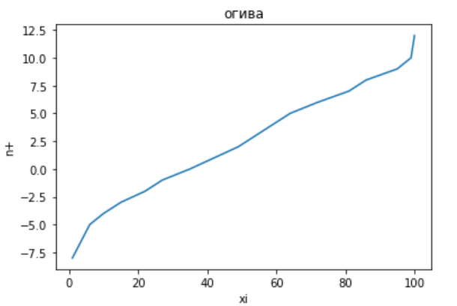

**Рис. 9.** Огива.